Piesendorf, 7. Juni 2018

IONICA: Senoplast goes E-Mobility

Der Kunststoff-Spezialist Senoplast präsentiert zwei Elektrofahrzeuge bei E-Mobility-Event

Die Senoplast Klepsch und Co. GmbH aus Piesendorf ist Supporter der IONICA, die vom 21. bis 24. Juni 2018 erstmals in Zell am See stattfindet. Der Kunststoff-Experte Senoplast, der auf die Fertigung coextrudierter Kunststoffplatten und Folien zum Thermoformen spezialisiert ist, produziert zunehmend auch für den E-Mobility-Sektor. So werden bei der IONICA zwei Elektrofahrzeuge vorgestellt, deren Karosserien aus tiefgezogenen, bereits eingefärbten Senoplast-Kunststoffplatten bestehen, sodass beim Automobilhersteller der aufwändige Lackierprozess entfällt. Dabei handelt es sich um die Modelle eRod, einen puristischen strassenzugelassenen Sportwagen aus der Schweiz und einen Aixam, ein führerscheinfreies Auto aus Frankreich. „Bei E-Autos kommt es vor allem auf eine leichte Bauweise an. Mit Kunststoff kann das Fahrzeuggewicht reduziert und dadurch die Reichweite erhöht werden“, sagt Mag. Thomas Höfels, Sales Manager Automotive bei Senoplast.

Elektromobilität und Leichtbau
Leichtbau bedeutet Rohstoffeinsparung, Senkung des Kraftstoffverbrauchs oder Erhöhung des möglichen Ladegewichts. Speziell bei Fahrzeugkonzepten mit kleinen bis mittleren Stückzahlen (1.000—30.000) kann Thermoformen mit niedrigen Werkzeugkosten punkten. Die Kombination von senosan®-Platten mit bewährten Befestigungs- und Verstärkungstechnologien ermöglicht den Automobilherstellern bestehende Produktkonzepte durch innovativere Ansätze zu ersetzen.

Über die IONICA
Die IONICA ist Europas größte Veranstaltung zum Thema E-Mobilität. 100 Aussteller präsentieren die neuesten Trends und Technologien für Fahrzeuge zu Land, Wasser- und Luft. Der IONICA Kongress führt über zwei Tage internationale Spitzen aus Forschung, Wirtschaft und Politik im Ferry Porsche Congress Center in Zell am See zusammen. An drei verschiedenen Veranstaltungsorten können Autos, Zweiräder, Boote, Funsport, Fluggeräte, Ladetechnik, Energiegewinnung und Transportfahrzeuge bestaunt und ausprobiert werden.

Über Senoplast
Die Senoplast Klepsch & Co. GmbH fokussiert sich auf die Fertigung coextrudierter Kunststoffplatten und Folien zum Thermoformen. Das Einsatzgebiet reicht vom Fahrzeugbau über Reisekoffer, die Sanitär- und Kühlschrankindustrie bis hin zur Möbelbranche. Rund 50.000 Tonnen senosan®-Produkte pro Jahr werden vom Hauptstandort Piesendorf/Österreich und der Produktionsstätte in Querétaro/ Mexiko in rund 60 Länder geliefert. Mit einer Exportquote von 90 Prozent ist die Senoplast Group (Senoplast Klepsch & Co. GmbH, Senco (Europe) GmbH und Senosan GmbH), die 2017 einen Umsatz von rund 200 Millionen Euro erzielte, international erfolgreich. In Österreich beschäftigt die Senoplast 514 Mitarbeiter, weltweit sind es 660.

http://www.senoplast.com/

FOTOS:

Mag. Thomas Höfels, Sales Manager Automotive bei Senoplast

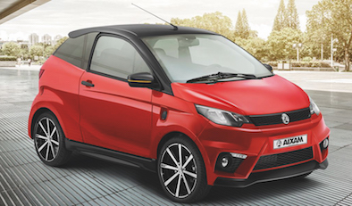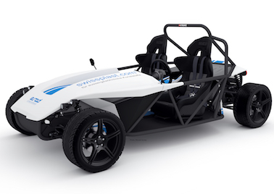

Der Aixam (li.) ist ein führerscheinfreies Auto aus Frankreich und der eRod (re.) ein puristischer strassenzugelassener Sportwagen aus der Schweiz.

Weitere Informationen:  SENOPLAST Klepsch & Co. GmbH  Claudia Pichler - Marketing  A - 5721 Piesendorf, Wilhelm-Klepsch-Straße 1  Tel +43 6549 7444 10250  pichler_c@senoplast.com - http://www.senoplast.com | Presse- und Öffentlichkeitsarbeit:  Press’n’Relations Austria GmbH  Natalie Eiffe-Kuhn  A-1080 Wien – Lange Gasse 65/16  Tel.: + 43 1 907 61 48-11  nek@press-n-relations.at - www.press-n-relations.com

